**Tarte tomate - mozzarella**

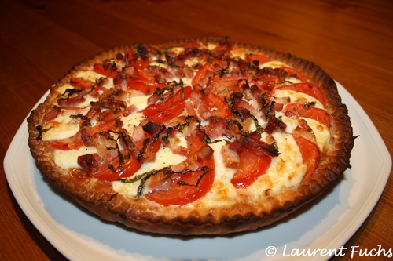

**Nombre de personnes :** 6

**Préparation :** 20 min

**Cuisson :** 35 min

**Ingrédients :**

- 1 pâte brisée

- 5 belles tomates

- 1 grosse boule de mozzarella

- 150 g de lardons non fumés

- 3 cuillères à soupe de moutarde forte

- origan, basilic

**Préparation :**

- Préchauffer le four à 210°C (thermostat 7).

- Foncer un plat à tarte.

- Faire précuire la pâte seule (la couvrir de haricots secs) 10 min.

- Pendant ce temps, faire revenir les lardons dans une poêle; dégraisser.

- Couper les tomates et la mozzarella en tranches.

- Sortir le plat du four, et tartiner la pâte de moutarde.

- Disposer les tranches de tomate et de mozzarella en les alternant; saler et poivrer.

- Verser les lardons par dessus, puis saupoudrer d'origan et de basilic.

- Enfourner pendant 30 min environ.